Улога на лековите

- Запомнете деца, апчињата - не се бонбони!!!
- Што е лек?
- Лекот претставува производ за кој по научен пат е утврдено дека може да се применува на луѓе или животни во одредена количина и на пропишан начин. Лекарството му помага на нашиот организам да оздрави. Некои лекарства може да не’ излечат, додека некои лекарства ги ублажуваат симптомите на болеста.

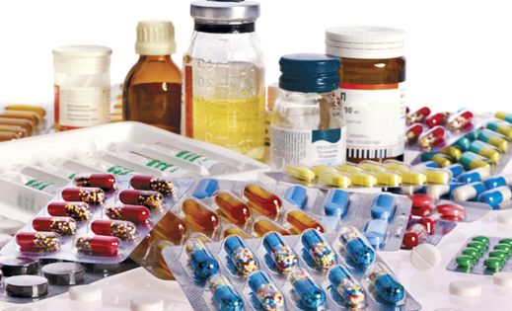

АКТИВ НА НАСТАВНИЦИ ОД ЧЕТВРТО ОДДЕЛЕНИЕ
ООУ “КИРО ГЛИГОРОВ“ ЦЕНТАР.СКОПЈЕ

